关于2015/2016学年第2学期学生修读双专业和辅修的通知

各学院：
为保证本学期双专业和辅修学生报名、选课、交费工作的顺利进行，现将本次报名的主要内容通知如下：
一、本次双专业和辅修报名、选课交费分两次进行。双专业和辅修报名截止时间为2016年3月10日上午13:00，选课时间另行通知。
二、学生可以登录以下网址查看历年双专业和辅修培养方案（双专业方案中以“辅”字标注的全部课程即为辅修培养方案），http://jww.zjgsu.edu.cn/ArticleList.asp?nid=22。
三、本次双专业和辅修的报名、选课都通过新教务系统进行。学生通过登陆教务处学生教务管理系统进行报名选课。
登录网址：http://10.11.138.20/jwglxt (内网) http://124.160.64.163/jwglxt (外网)
或登录学校教务网http://jww.zjgsu.edu.cn,点击“教务管理系统”——点击“新教务系统”（注意：选课浏览器必须使用新版谷歌，火狐，safari）
首次报名或已经修读的学生，都需进入新教务系统-报名申请-辅修报名-辅修或者第二专业选择修读专业进行报名，辅修专业和双专业只能二选一报名。
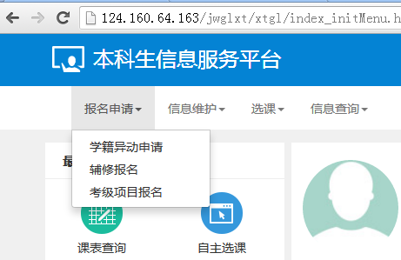

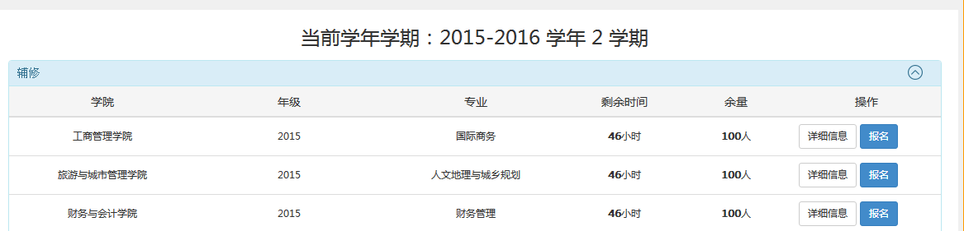
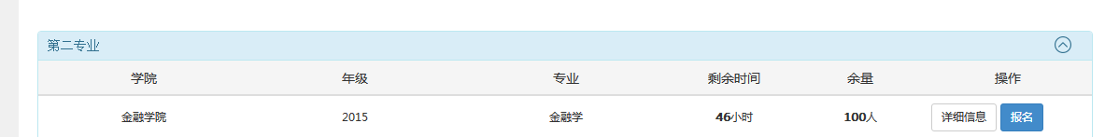
四、双专业和辅修选课交费另行通知。
五、根据学校文件精神， 2012级、2013级、2014级学生具备报名资格（注：艺术类专业不招收双专业、辅修学生），2015级学生不能报名选课。
若有未尽事宜，以教务处解释为准。
联系人：马老师 电话：28877211

